こんにちは！

主任児童委員です



【連絡先】

　※各市町村事務局連絡先を記載

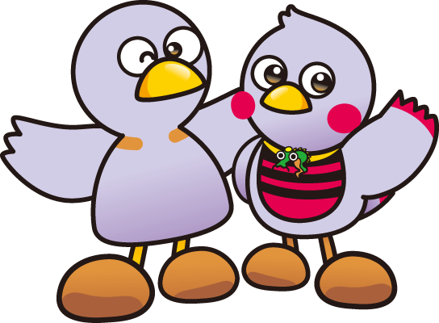

埼玉県民生委員・児童委員協議会　発行

**地域の力で子どもたちを支えます**

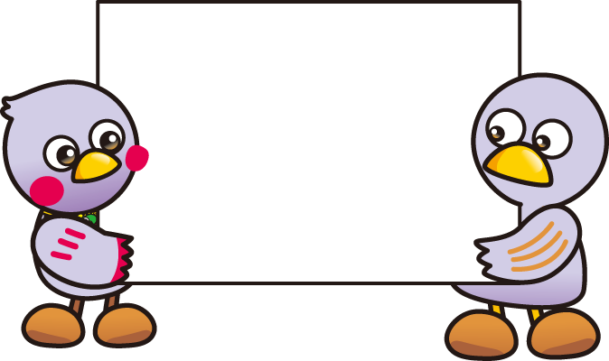

**児童・生徒のことで**

**お手伝いできることは**

**ありませんか？**

〇民生委員は、厚生労働省から委嘱されています。

〇民生委員は全員が「児童委員」を兼ねていることから、「民生委員・児童委員」

　と称します。

〇その中で、児童福祉に関することを専門に担当するのが主任児童委員です。

〇主任児童委員の「主任」は職位ではなく、“主に任じられている”という意味です。

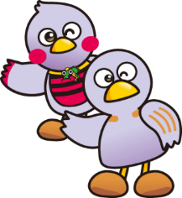

先生からの情報の秘密は、必ず守ります。

わたしたち児童委員・主任児童委員には

民生委員法第15条より守秘義務があります。

主任児童委員にお声がけください。

地域の児童委員と協力し、相談内容に応じて関係機関による

支援への**「つなぎ役」**になります。



**〇地域での児童・生徒の様子を見守ります**

・登下校時や放課後、休日の様子

・公園や公共施設、コンビニ等での様子

**〇気になる児童・生徒の家庭の見守りに協力します**

・児童・生徒の様子を報告

※日常の中で見守りをします

※学校からの依頼なく訪問することはありません

**〇専門の支援機関につなぎます**

**〇“身近な相談相手”としてお話を聴かせていただきます**

**〇地域の情報をお伝えします**

・通学路の状況（危険箇所等）

・子どもの居場所（子ども食堂等）

・地域の行事（お祭り、イベント等）

**〇学校からのご相談により一緒に対応を考えさせていただきます**

**地域の主任児童委員が協力できること**